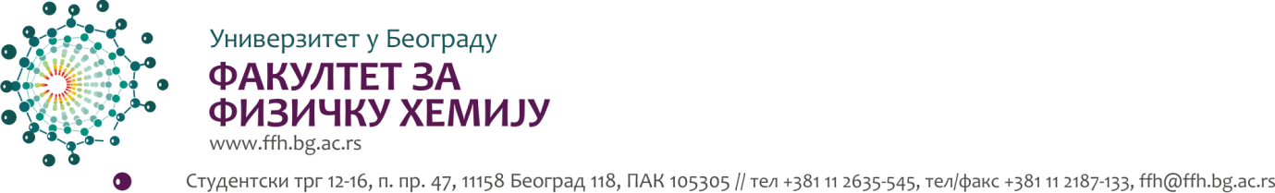

**З А П И С Н И К**

Са избора за једног представника у Студентском парламенту Универзитета у Београду из реда студената Факултета за физичку хемију, одржаних дана 15. априла 2022. године, у периоду од 08 до 16 часова, у просторијама Факултета, Студентски трг 12-16.

Чланови Бирачког одбора су:

в. проф. др Ана Поповић Бијелић,

Радован Георгијевић,

Катарина Степановић.

Сви чланови Бирачког одбора присуствовали су изборима.

Број пријављених кандидата до 15. априла 2022. године је 1 (један).

Пријављени кандидат је:

1. **Соња Штиклица, број индекса 2019/0066**

Право да гласају имају студенти свих нивоа студија Факултета за физичку хемију. При гласању студент мора члановима Бирачког одбора да приложи на увид лични документ са сликом.

**Р Е З У Л Т А Т И И З Б О Р А**

**Листић је важећи уколико је на њему заокружен редни број само једног кандидата.**

|  |  |
| --- | --- |
| **укупна излазност: 29 студената** | |
| ***листићи*** | ***број*** |
| у кутији | **29** |
| важећи | **29** |
| неважећи | **0** |

Сумирањем резултата приказаних у табели, изборе за једног представника у Студентском парламенту Универзитета у Београду, изборе је добио кандидат под редним бројем 1 (један) освојивши 29 гласова.

Бирачко место је отворено у 08 часова, а затворено у 16 часова, а кандидати нису присуствовали бројању гласова.

На основу горе наведеног, изабрани делегат Факултета за физичку хемију у Студентском парламенту Универзитета у Београду је **Соња Штиклица**, са бројем индекса **2019/0066**.

У Београду, 15. април 2022.

**Чланови Бирачког одбора:**

**_________________________**

**в.проф. др Ана Поповић Бијелић**

**_________________________**

**Радован Георгијевић**

**_________________________**

**Катарина Степановић**